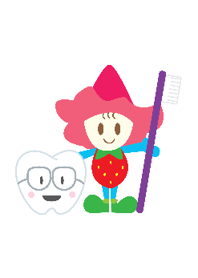
５－６．日常生活のこと（清潔）

清潔 | 手洗い | □自分で出来る。 | □自分で出来ない。 |  | □介助が必要。
 |  | □その他（ ）
 | 洗顔 | □自分で出来る。 | □自分で出来ない。 |  | □介助が必要。
 |  | □その他（ ）
 | 整髪 | □自分で出来る。 | □自分で出来ない。 |  | □介助が必要。
 |  | □その他（ ）
 | 手拭き | □自分で出来る。 | □自分で出来ない。 |  | □介助が必要。
 |  | □その他（ ）
 | 歯磨き | □歯磨き粉をつける |  | □歯磨き粉はつけない
 |  | □自分で出来る。 | □自分で出来ない。 |  | □介助が必要。
 |  | □その他（ ）
 | うがい | □ブクブクうがいが出来る。 | □ガラガラうがいが出来る。 |  | □うがいは出来ない。
 |  | □その他（ ）
 | 鼻かみ | □自分で出来る。 | □自分で出来ない。 |  | □介助が必要。
 |  | □その他（ ）
 | 爪切り | □自分で出来る。 | □自分で出来ない。 |  | □介助が必要。
 |  | □その他（ ）
その他
注意すること

記入日 年 月 日（ 歳）

